EINLADUNG ZU DEN EXERZITIEN
der österr. Gebetskreise vom „Wahren Leben in Gott“ zum Thema
„Wahres Leben in Gott und 100 Jahre Fátima“

Start: Donnerstag 26.10.2017 um 12:00 (Mittagessen)
Ende: Sonntag 29.10.2017 am Nachmittag ;

ORT: Don Bosco Haus,
Zentrum für Jugend- und Erwachsenenbildung
der Salesianer Don Boscos
St. Veit-Gasse 25 | 1130 Wien
Kontakt: E-Mail: dbh@donbosco.at, Telefon: 01 / 878 39 - 0,
Fax: 01 / 878 39 – 414 |, www.donboscohaus.at ;

Diese Blätter bitte an Interessierte weiterleiten!

Quelle: Don Bosco Haus, Wien;
http://www.donboscohaus.at/seminarzentrum/
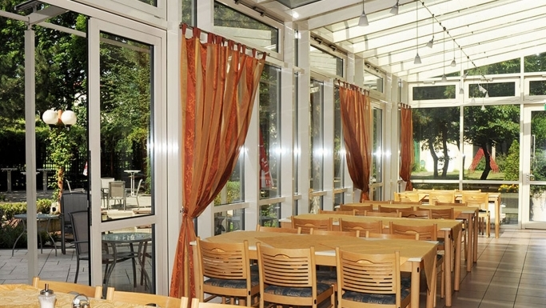
Quelle: dpa / Lusa / Antonio Cotrim
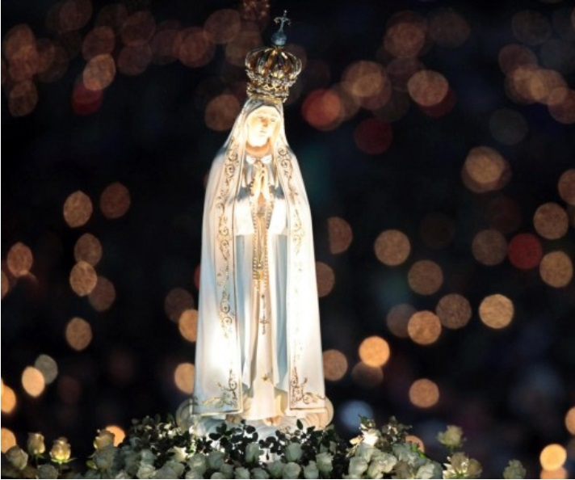
ANMELDEFORMULAR:
(auf der Rückseite)
TEILNEHMERANZAHL: ca. 30 Personen
Für Teilnehmer der Exerzitien fällt vor Ort noch ein Seminarbeitrag von ca. €30,- an.
Für Filme allein Eintritt frei.
Teilnahme als Tagesgast möglich.
Bitte wenn möglich die Anmeldung bis 24.August an austria@tlig.org senden.
Eine Anmeldung nach dem 24.August ist unter austria@tlig.org oder unter
+43 699 12090237 möglich und erwünscht, vorausgesetzt, dass es noch freie Zimmer gibt. Wenn es im Don-Bosco-Haus keine freien Zimmer mehr gibt, besteht die Möglichkeit in unmittelbarer Nähe ein Quartier zu beziehen.
Wir bitten jedenfalls um rasche Anmeldung. Bitte den Seminarbeitrag auf folgendes Konto zu überweisen:
Kontoinhaber: Antigone Fischer, Erste Bank,
IBAN: 812011129345661100, BIC: GIBAATWWXXX,
Verwendungszweck: Exerzitien;
Erst nach Einlagen des Geldes auf das Konto ist die Anmeldung abgeschlossen.
AUSZUG AUS DEM PROGRAMM:
Vorträge und Filme über die Marienerscheinungen von Fátima, Die Erscheinungen von Fátima in den WLIG-Botschaften, Die Forderungen der Gottesmutter von Fátima im Vergleich mit Stellen aus den Wahres Leben in Gott-Botschaften, Wie können die Botschaften der Gottesmutter von Fátima im Alltag gelebt werden(Sühne, Marienverehrung etc., Weihe an Maria und Jesus),
Zusammenhang Sühne und Heilung, Heilungsgebete und Gebet um den Hl. Geist, WLIG-Gebetskreis, Anbetung, Nächtliche eucharistische Anbetung, Hl. Messe, Lobpreis, Rosenkranz, Kreuzweg, Möglichkeit zur Krankensalbung und Beichte, persönliche Einzelgespräche mit einem Priester, eventuell Grillabend je nach Wetterlage, Fasten(freiwillig), Schweigestunden, Diskussionen und gemeinsamer Austausch etc., Möglichkeit zum Erwerb von WLIG-Büchern, CD’s, DVD’s, diversem Material über WLIG.
Das Haus hat einen wunderschönen großen Garten!
STORNOBEDINGUNGEN:
Bis 25.September werden 25%, vom 25.September bis 19.September werden 50% des Auftragswertes(Kosten der Anmeldung) in Rechnung gestellt, bis 23.September 75% des Auftragswertes. Danach ist ein Storno der Veranstaltung bzw. der Zimmerreservierung nicht mehr möglich und berechtigt uns, auch wenn die Veranstaltung bzw. Übernachtung nicht stattfindet, die volle Auftragssumme zu verrechnen. Hiervon wird das in Abzug gebracht, was sich das DBH durch den Entfall der Veranstaltung bzw. der Zimmerreservierung erspart hat.
ANMELDEFORMULAR:
Bitte ankreuzen bzw. ausfüllen: Die angeführte Person zahlt zugleich das Geld auf das auf Seite 2 angeführte Konto ein.
Familienname __________________________, Vorname __________________________
Straßennummer __________________________, PLZ _______________,
Ort _______________________________ ;
Telefonnummer: _______________________, Emailadresse: ________________________;
Teilnahme von 26.-29. Oktober O
oder Teilnahme nur von ________________ bis ________________
PREISE: (für Erwachsene)
€ 248,- für ein Einzelzimmer(Vollpension), bei Halbpension: € 212,-
€ 230,- für ein Doppelzimmer mit Vollpension, bei Halbpension: € 194,-
€ 212,- für ein Dreierzimmer mit Vollpension, bei Halbpension: € 176,- ;
Tagesgäste: Seminarbeitrag vor Ort zu bezahlen.
Ich bestelle ein Einzelzimmer: O, Doppelzimmer: O, Drei-Bett-Zimmer: O ;
Ich möchte ein Zimmer teilen mit: ____________________________ und mit
__________________________ (bei 3-Bett-Zimmer)
Spezielle Diätwünsche: _______________________________________________________ ________________________________________________________
Ich wünsche mir Vollpension O, Halbpension O
Freitagsfasten(sehr empf., freiwillig): ja O nein O (Kostenersparnis wird vor Ort rückerstattet)
Grillabend am Donnerstag ja O nein O
Kinder (bis 5 Jahre gratis) __________ (Anzahl)
Kinder (bis 12 Jahre) __________ (Anzahl)
Kinder (bis 18 Jahre) __________ (Anzahl)
Kinder (im Zimmer der Eltern) bis 5 Jahre: gratis; bis 12J.: 1 Nächtigung/Frühstück € 26,00; bis 18J.: € 30,00;
Das Abendessen kostet für Erw. und für Kinder €10,00,-, das Mittagessen kostet € 12,00,- ;

